脱硫专用非金属补偿器

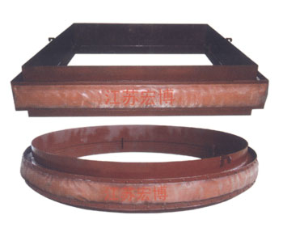
脱硫专用非金属补偿器是我公司研制的专利产品，解决了国内外该补偿器在脱硫设施中使用寿命只有1年左右的时间。而我公司研制的产品使用寿命达4年以上，是目前不可替代的产品。
型号：HBTFL/FPJ
公称压力：±2.KPa
公称通径：任意尺寸

江苏宏博机械制造有限公司

总部地址:江苏海安南莫工业园区
董事长：韩青云 13906278039
生产科：赵 巍 13962782598

总部电话:0513-88475696 88473588
总部传真：0513-88473988

分部电话:0513-88482413 88482449
分部传真：0513-88485068

公司网址:http://www.hongbojs.com/
E-mail:zdly@zdly.com hb@hongbojs.com

